附件:

废旧设备及物资处置报价单

|  |  |  |  |  |  |
| --- | --- | --- | --- | --- | --- |
| 序号 | 废旧物资名称 | 预估数量 | 单项价格（元） | 总价格（元） | 税率 |
| 标的一 | 冷冻冷凝器 | 1台约38吨 |  |  | 13% |
| 回路冷却器H422 | 1台约12吨 |  |
| 废热锅炉102-C | 1台约31吨 |  |
| 备注：1、H601起报价为64900元/台；H422起报价20600元/台；102-C起报价53600元/台；  2、上述物资材质为碳钢，预估数量为参考值，我公司不保证其数据的准确性，以现场堆放样为准；  3、报价均为含税价，本单物资统一处置，其中项不填、漏填均为无效竞价。 | | | | | |

报价单位（盖章）：

报价人及电话：

报价日期： 年 月 日

废旧设备及物资处置报价单

|  |  |  |  |  |  |
| --- | --- | --- | --- | --- | --- |
| 序号 | 废旧物资名称 | 预估数量 | 单项价格（元） | 总价格（元） | 税率 |
| 标的二 | 最终水冷器H308 | 1台约5吨 |  |  | 3% |
| 甲烷化炉114-C | 1台约21吨 |  |
| 煤采制样装置 | 1套约5吨 |  |
| 备注：1、H308起报价9200元/台；114-C起报价36200元/台；煤采制样装置起报价10000元/套；  2、上述物资材质为碳钢，预估数量为参考值，我公司不保证其数据的准确性，以现场堆放样为准；  3、报价均为含税价，本单物资统一处置，其中项不填、漏填均为无效竞价。 | | | | | |

报价单位（盖章）：

报价人及电话：

报价日期： 年 月 日

废旧设备及物资处置报价单

|  |  |  |  |  |
| --- | --- | --- | --- | --- |
| 序号 | 废旧物资名称 | 预估数量 | 总价格（元） | 税率 |
| 标  的  三 | 换热器H306 | 1台约30吨 |  | 3% |
| 备注：1、报价均为含税价；起报价207100元/台  2、该废设备材质为不锈钢，预估数量为参考值，我公司不保证其数据的准确性，堆放于原二甲醚堆场，以现场堆放样为准。 | | | | |

报价单位（盖章）：

报价人及电话：

报价日期： 年 月 日

废旧设备及物资处置报价单

|  |  |  |  |  |
| --- | --- | --- | --- | --- |
| 序号 | 废旧物资名称 | 预估数量 | 总价格（元） | 税率 |
| 标的四 | 贫液半贫液换热器1112-C | 1组约40吨 |  | 3% |
| 备注：1、报价均为含税价，起报价264600元/组；  2、该废设备主要材质为不锈钢，含约5吨碳钢零部件，预估数量为参考值，我公司不保证其数据的准确性，以现场（29亩库房）堆放样为准。 | | | | |

报价单位（盖章）：

报价人及电话：

报价日期： 年 月 日

废旧设备及物资处置报价单

|  |  |  |  |  |  |
| --- | --- | --- | --- | --- | --- |
| 序号 | 废旧物资名称 | 预估数量 | 单项价格（元） | 总价格（元） | 税率 |
| 标  的  五 | 高蒸热交换器（盘管） | 2组约35吨 |  |  | 3% |
| 天蒸交换器(盘管） | 1组约13吨 |  |
| 蒸汽空气交换器(盘管） | 1组约14吨 |  |
| 备注：1、报价均为含税价，高蒸热交换器（盘管）起报价188100元/2组；天蒸交换器(盘管）起报价69800元/组；蒸汽空气交换器(盘管）起报价75200元/组；  2、本单物资统一处置，其中项不填、漏填均为无效竞价；  3、该批物资有约22根盘管为铬钼钢，其余约154根均为不锈钢翅片管和不锈钢光管，预估数量为参考值，我公司不保证其数据的准确性，以现场堆放样为准。 | | | | | |

报价单位（盖章）：

报价人及电话：

报价日期： 年 月 日

废旧设备及物资处置报价单

|  |  |  |  |  |  |  |
| --- | --- | --- | --- | --- | --- | --- |
| 序号 | 废旧物资名称 | | 预估数量 | 单价（元/吨、台） | 总价格 | 综合报价总金额（元） |
| 标  的  六 | 碳钢物资 | 库房废碳钢物资 | 约141吨 |  |  |  |
| 热电零散碳钢 |
| 包装车间废碳钢物资 |
| 醇醚废碳钢 |
| 废旧机柜（数据智能中心） |
| 废碳钢设备（公用工程） |
| 零散废不锈钢 | | 约4吨 |  |  |
| 醇醚冷却器（废铜内芯） | | 约1.5吨 |  |  |
| 废铝材（机维部） | | 约5吨 |  |  |
| 废旧空调 | | 5台 |  |  |
| 废电缆线 | | 约2吨 |  |  |
| 废塑料、废塑料桶、废滤芯、废包装箱、柜子 | | 约4吨 |  |  |
| 备注：1、报价均为含税价，废碳钢起报单价1950元/吨；废不锈钢起报单价8450元/吨；废铝材起报单价为14200元/吨；废铜芯起报单价为41067元/吨；废电缆线起报单价10000元/吨；  2、本单物资统一处置，其中项不填、漏填均为无效竞价。  3、废空调5台（1台税率13%，其余4台税率为3%）。  4、以上物资除废空调外，按分项过磅实际数量结算，部分物资需拆除，以现场堆放样为准，税率均为13%。 | | | | | | |

报价单位（盖章）：

报价人及电话：

报价日期： 年 月 日

标的一

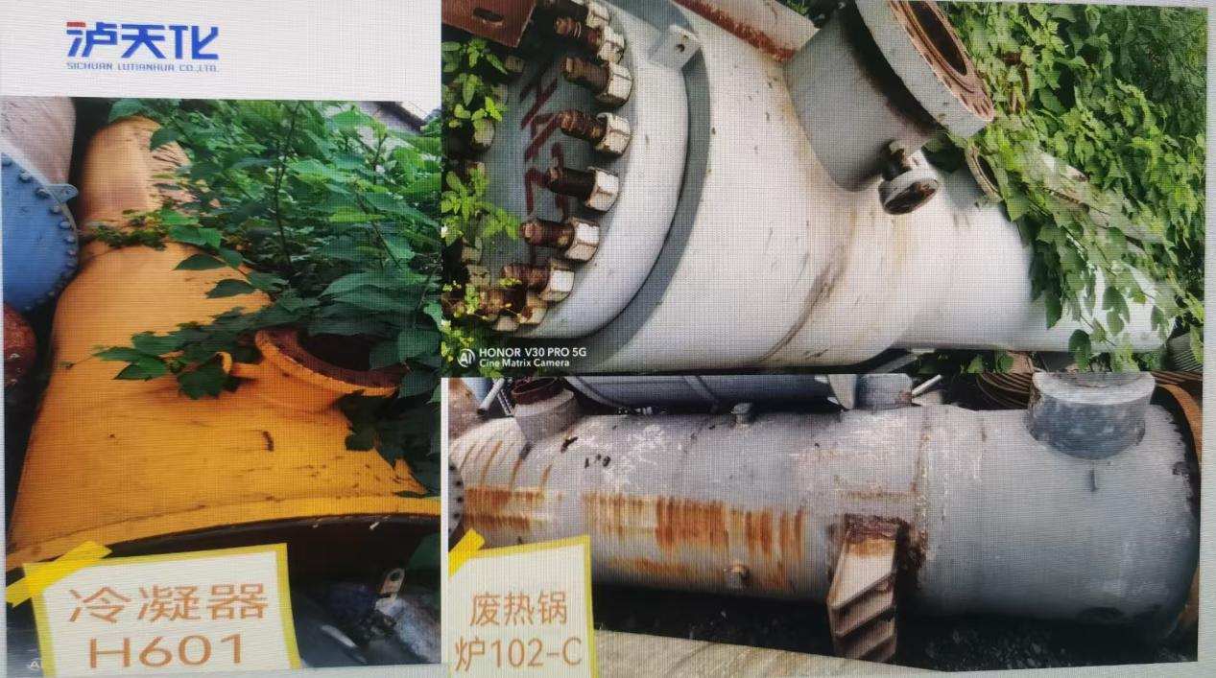

标的二：

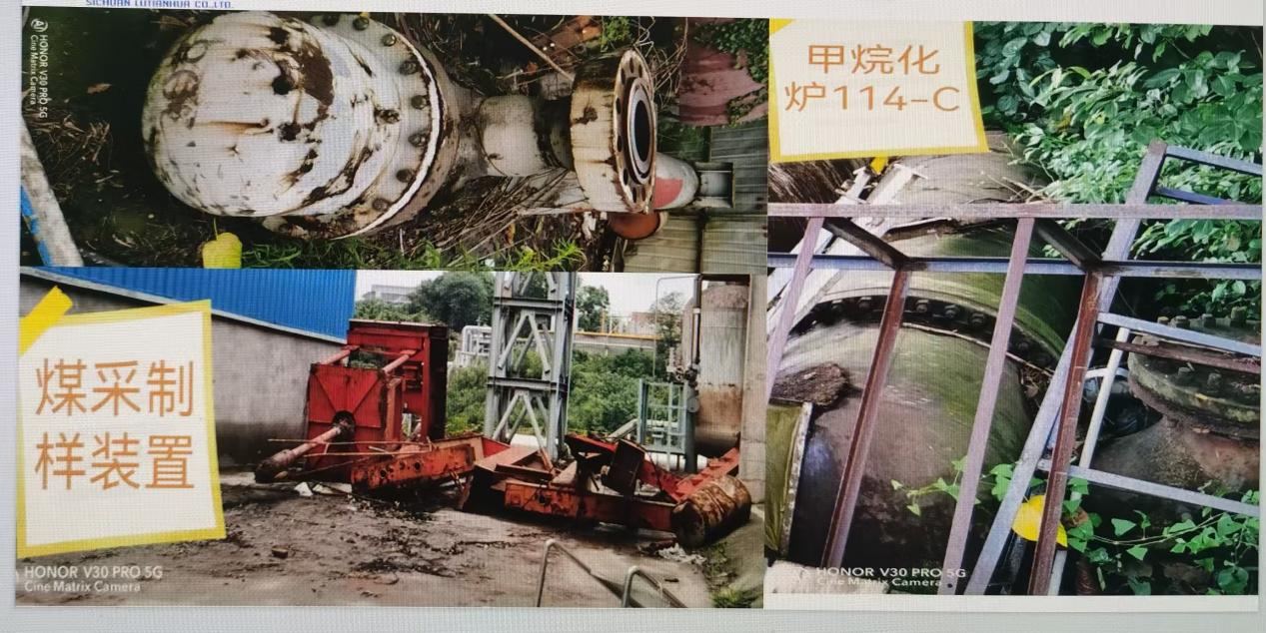

标的三：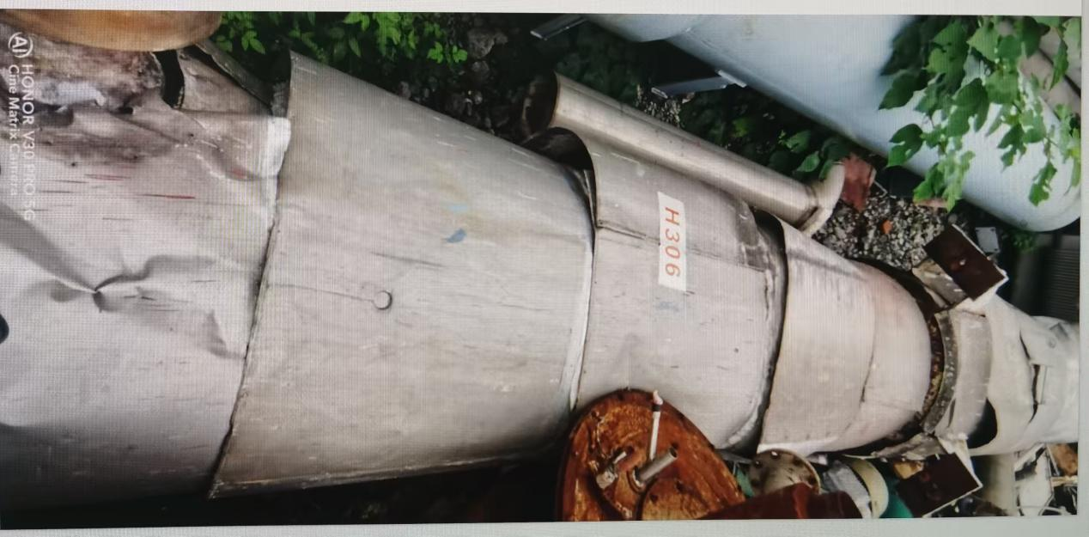

标的四：

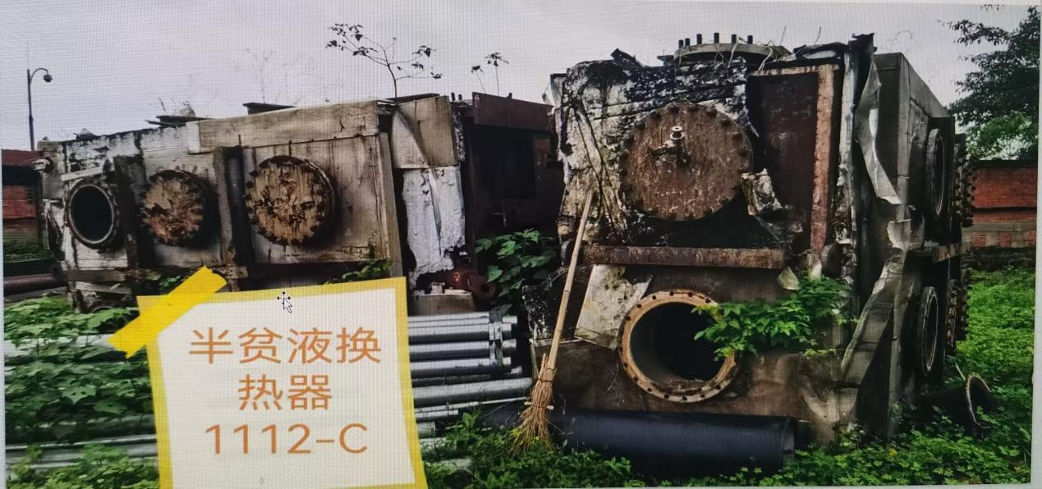

标的五：

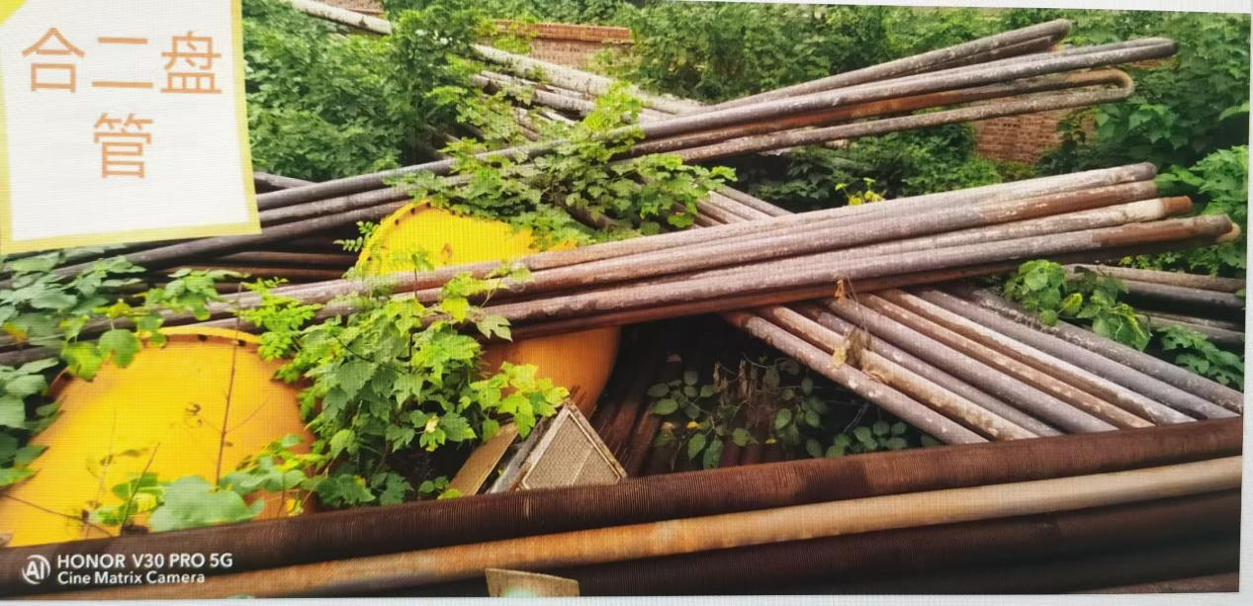

标的六：

